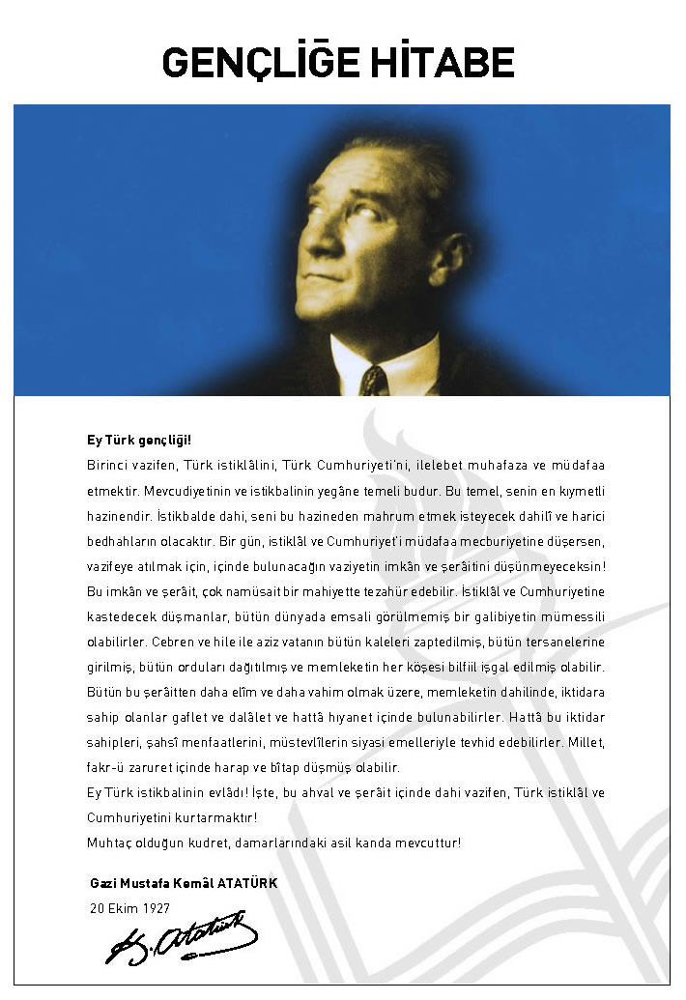
T.C.
SOMA KAYMAKAMLIĞI
Soma İlçe Milli Eğitim Müdürlüğü
MUSTAFA ARİFE YENİCEKÖYLÜ İLKÖĞRETİM KURUMLARI

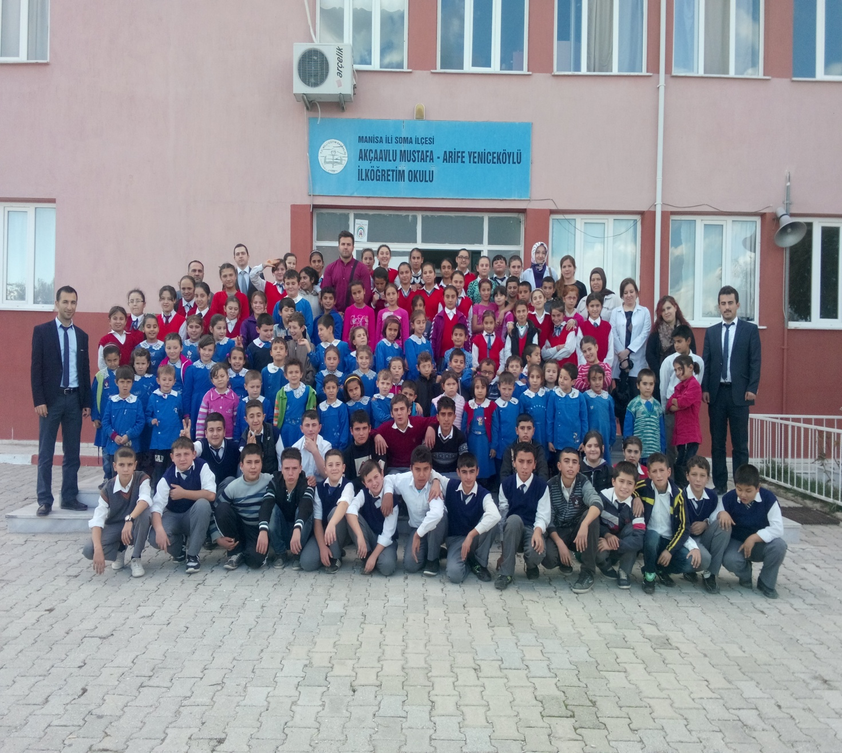

MUSTAFA ARİFE YENİCEKÖYLÜ İLKÖĞRETİM KURUMLARI
2015-2019 STRATEJİK PLANI

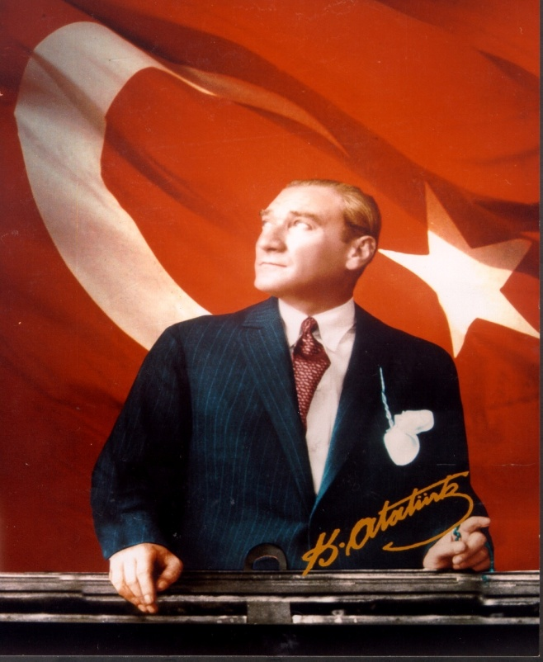

“Çalışmadan, yorulmadan, üretmeden, rahat yaşamak isteyen toplumlar, önce haysiyetlerini, sonra hürriyetlerini ve daha sonrada istiklal ve istikballerini kaybederler”.
Mustafa Kemal ATATÜRK

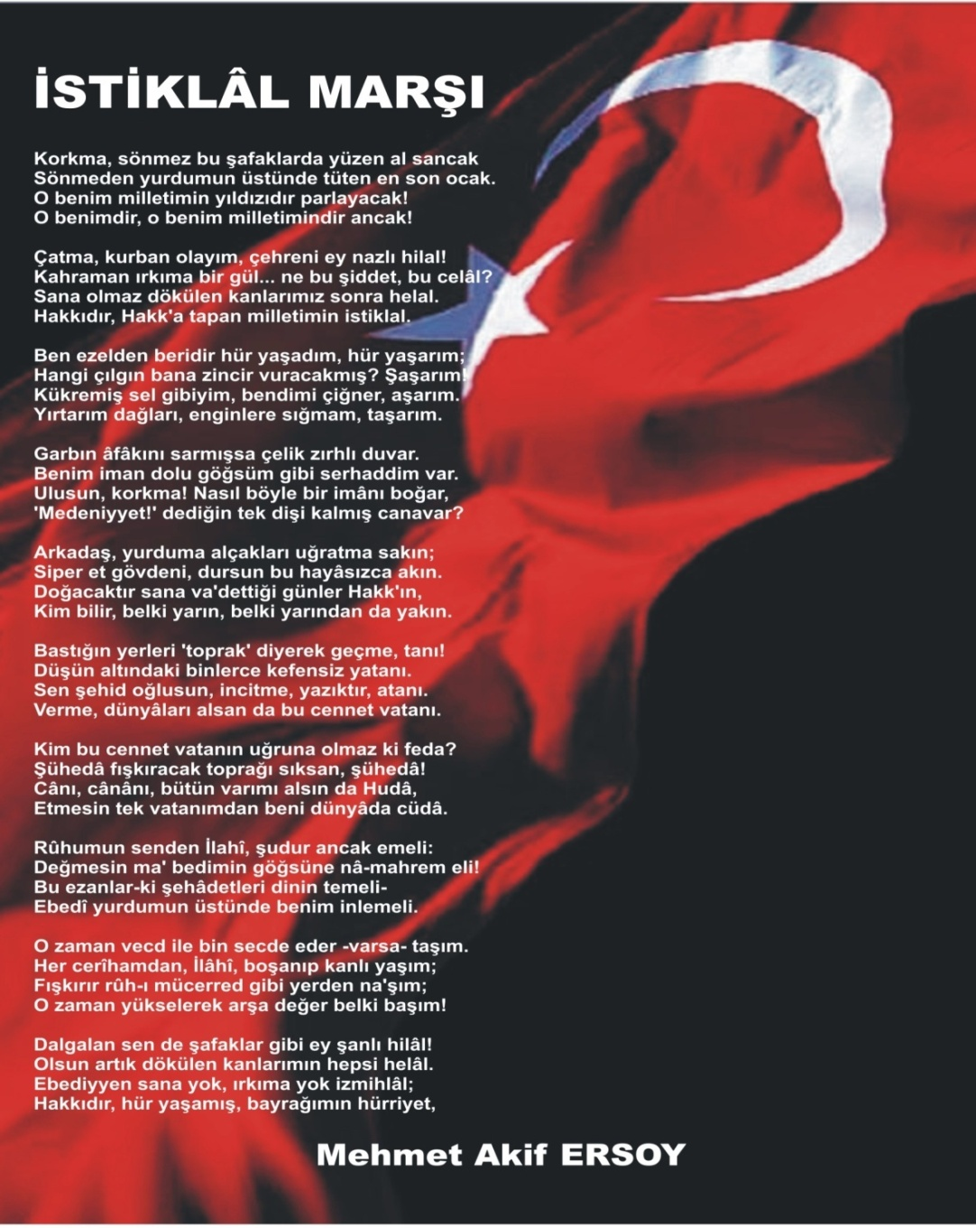

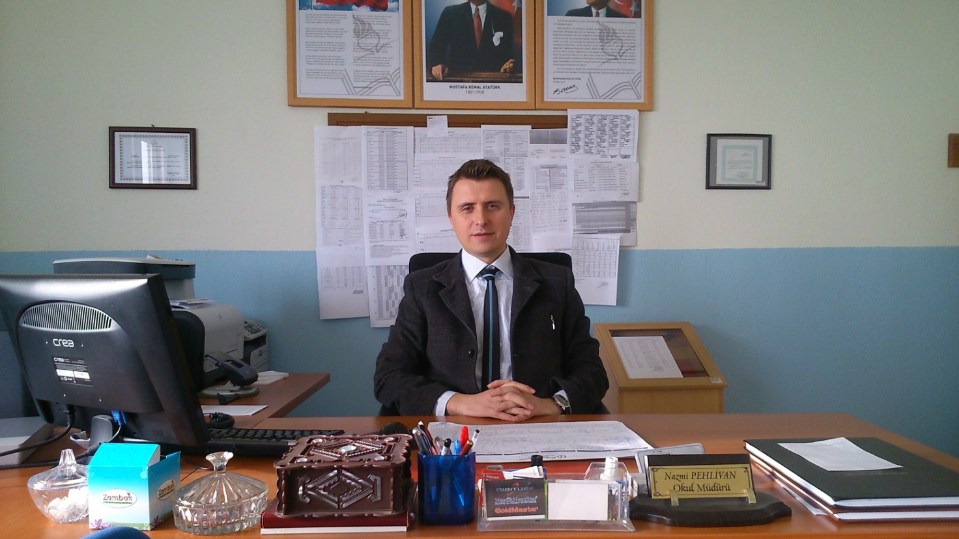

SUNUŞ
Kaynaklarımızı daha verimli kullanabilmek için stratejik planlama yapmamız kaçınılmazdır. Okulumuzda öncelik öğrencilerimizindir. Öyleyse öğrencilerimiz merkeze alınarak onların sosyal, kültürel ve psikolojik ihtiyaçlarının dikkate alınması gerekmektedir. Eğitim ve eğitim teknolojisinde kendimizi geliştirebilir ve bunu da okul ve öğrencilerimize yansıtabilirsek, okulumuzun eğitim kalitesini daha da yükseklere çekmiş oluruz.
İyi bir stratejik planla kaynaklar hem verimli kullanılacak hem de kalite arttırılacaktır.
Nazmi PEHLİVAN
Okul Müdürü

GİRİŞ
Geçmişten günümüze gelirken var olan yaratıcılığın getirdiği teknolojik ve sosyal anlamda gelişmişliğin ulaştığı hız, artık kaçınılmazları da önümüze sererek kendini göstermektedir. Güçlü ekonomik ve sosyal yapı, güçlü bir ülke olmanın ve tüm değişikliklerde dimdik ayakta durabilmenin kaçınılmazlığı da oldukça büyük önem taşımaktadır. Gelişen ve sürekliliği izlenebilen, bilgi ve planlama temellerine dayanan güçlü bir yaşam standardı ve ekonomik yapı; stratejik amaçlar, hedefler ve planlanmış zaman diliminde gerçekleşecek uygulama faaliyetleri ile (STRATEJİK PLAN) oluşabilmektedir.
Okulumuz misyon, vizyon ve stratejik planını ilk olarak 2010 yılında belirlemiştir. Okulumuz daha iyi bir eğitim seviyesine ulaşmak düşüncesiyle sürekli yenilenmeyi ve kalite kültürünü kendisine ilke edinmeyi amaçlamaktadır. Kalite kültürü oluşturmak için eğitim ve öğretim başta olmak üzere insan kaynakları ve kurumsallaşma, sosyal faaliyetler, alt yapı, toplumla ilişkiler ve kurumlar arası ilişkileri kapsayan 2015-2019 stratejik planı hazırlanmıştır.
Büyük önder Atatürk’ü örnek alan bizler; çağa uyum sağlamış, çağı yönlendiren öğrenciler yetiştirmek için kurulan okulumuz, geleceğimiz teminatı olan öğrencilerimizi daha iyi imkanlarla yetişip, düşünce ufku ve yenilikçi ruhu açık Türkiye Cumhuriyetinin çıtasını daha yükseklere taşıyan bireyler olması için öğretmenleri ve idarecileriyle özverili bir şekilde tüm azmimizle çalışmaktayız.
Mustafa Arife Yeniceköylü İlköğretim Kurumları olarak en büyük amacımız yalnızca ortaokul mezunu çocuklar yetiştirmek değil, girdikleri her türlü ortamda çevresindekilere ışık tutan, hayata hazır, hayatı aydınlatan, bizleri daha da ileriye götürecek nesiller yetiştirmektir. İdare ve öğretmen kadrosuyla bizler çağa ayak uydurmuş, yeniliklere açık, Türkiye Cumhuriyetini daha da yükseltecek gençler yetiştirmeyi ilke edinmiş bulunmaktayız.
Mustafa Arife Yeniceköylü İlköğretim Kurumlarının stratejik planlama çalışmasına önce durum tespiti, yani okulun SWOT analizi yapılarak başlanmıştır. SWOT analizi tüm idari personelin ve öğretmenlerin katılımıyla uzun süren bir çalışma sonucu ilk şeklini almış, varılan genel sonuçların sadeleştirilmesi ise Okul yönetimi ile öğretmenlerden den oluşan 6 kişilik bir kurul tarafından yapılmıştır. Daha sonra SWOT sonuçlarına göre stratejik planlama aşamasına geçilmiştir. Bu süreçte okulun amaçları, hedefleri, hedeflere ulaşmak için gerekli stratejiler, eylem planı ve sonuçta başarı veya başarısızlığın göstergeleri ortaya konulmuştur. Stratejik Plan' da belirlenen hedeflerimizi ne ölçüde gerçekleştirdiğimiz, plan dönemi içindeki her yılsonunda gözden geçirilecek ve gereken revizyonlar yapılacaktır.
Mustafa Arife Yeniceköylü İlköğretim Kurumları Stratejik Planı (2015-2019)’da belirtilen amaç ve hedeflere ulaşmamızın okulumuzun gelişme ve kurumsallaşma süreçlerine önemli katkılar sağlayacağına inanmaktayız.
Planın hazırlanmasında emeği geçen öğretmen, öğrenci ve velilerimize teşekkür ederim.
Nazmi PEHLİVAN, Asuman ŞAHİN, Simge KUNTER YILDIZ
Emrah YILDIZ, Armağan ÇAYAKAR, Emrah PERPİL
STRATEJİK PLAN HAZIRLAMA EKİBİ

İÇİNDEKİLER | SAYFA NO
SUNUŞ | 5
GİRİŞ | 6
- BÖLÜM: STRATEJİK PLAN HAZIRLIK PROGRAMI | 9
- Amaç | 10
- Kapsam | 10
- Yasal Dayanak | 10
- Üst Kurul ve Stratejik Plan Ekibi | 11
- Çalışma Takvimi | 12
- BÖLÜM: DURUM ANALİZİ | 13
- Tarihsel Gelişim | 14
- Mevzuat Analizi | 15
- Faaliyet Alanları, Ürün ve Hizmetler | 16
- Paydaş Analizi | 19
- Kurum İçi Analiz | 20
- Örgütsel Yapı | 21
- İnsan Kaynakları | 22
- Teknolojik Düzey | 29
- Mali Kaynaklar | 31
- İstatistikî Veriler | 32
- Çevre Analizi | 36
- PEST-E Analizi | 36
- Üst Politika Belgeleri | 37
- GZFT Analizi | 38
- Sorun Alanları | 39
- BÖLÜM: GELECEĞE YÖNELİM | 40
- Misyon | 41
- Vizyon | 41
- Temel Değerler ve İlkeler | 42
- Temalar | 43
- Amaçlar | 43
- Hedefler | 43
- Performans Göstergeleri | 43
- Faaliyet/Projeler ve Maliyetlendirme | 43
- Eylem Planları | 48
- Stratejiler | 49
- BÖLÜM: İZLEME ve DEĞERLENDİRME | 51
- Raporlama | 52
- İzleme Raporları | 53
- Faaliyet Raporları | 53
EKLER | 55

KURUM KİMLİK BİLGİSİ
Kurum Adı | Mustafa Arife Yeniceköylü İlköğretim Kurumları
Kurum Statüsü | * Kamu Özel
Kurumda Çalışan Personel Sayısı | Yönetici : 2  Öğretmen :119  Memur : -  Hizmetli : -
Öğrenci Sayısı | 119
Öğretim Şekli | * Normal İkili
KURUM İLETİŞİM BİLGİLERİ
Kurum Telefonu / Fax | Tel. : (0 236) 627 10 02  Faks : (0 236) 627 10 02
Kurum Web Adresi | www.mayilkokulu.meb.k12.tr
Mail Adresi | 725085@meb.k12.tr -724780@meb.k12.tr
Kurum Adresi | Mahalle : Akçaavlu  Posta Kodu : 45500  İlçe : Soma  İli : Manisa
Kurum Müdür V. | Müdür Yard : Nazmi PEHLİVAN GSM Tel : 0 507 890 18 00

1. BÖLÜM

STRATEJİK PLAN
HAZIRLIK PROGRAMI

  - STRATEJİK PLANIN AMACI
Okulumuzda, Milli Eğitim Temel Kanunun da belirlenen ilke ve amaçları, kalkınma planları, programları, ilgili mevzuat ve benimsediği temel ilkeler çerçevesinde planlamak, var olma nedenini tanımlayarak geleceğe yönelik vizyonunu oluşturmak, yürüttüğü faaliyetlerin stratejik amaçlarını, ölçülebilir hedeflerini saptamak, önceden belirlenmiş göstergeler doğrultusunda performanslarını ölçmek ve bu sürecin izleme ve değerlendirmesini yaparak katılımcı bir yönetim anlayışıyla stratejik planlama yapmak, toplumdan gelen talepleri dikkate alan, katılımcılığı önemseyen, hedeflerini netleştirmiş, hesap veren, şeffaf ve etkin bir yönetim anlayışı oluşturmak.

  - STRATEJİK PLANIN KAPSAMI
Bu stratejik plan dokümanı Mustafa Arife Yeniceköylü İlköğretim Kurumlarının mevcut durum analizi değerlendirmeleri doğrultusunda, 2015–2019 yıllarında geliştireceği amaç, hedef ve stratejileri kapsamaktadır.
MAÇ
  - STRATEJİK PLANIN YASAL DAYANAKLARI
SIRA NO | DAYANAĞIN ADI
1 | 5018 yılı Kamu Mali Yönetimi ve Kontrol Kanunu
2 | Milli Eğitim Bakanlığı Strateji Geliştirme Başkanlığının 2013/26 Nolu Genelgesi
3 | Milli Eğitim Bakanlığı 2015-2019 Stratejik Plan Hazırlık Programı

  - STRATEJİK PLAN ÜST KURULU VE STRATEJİK PLAN EKİBİ
STRATEJİK PLAN ÜST KURULU
SIRA NO | ADI SOYADI | GÖREVİ
1 | NAZMİ PEHLİVAN | OKUL MÜDÜR V.
2 | ARMAĞAN ÇAYAKAR | ÖĞRETMEN
3 | EMRAH YILDIZ | ÖĞRETMEN
4 | FARUK KIZILGÜN | OKUL AİLE BİRLİĞİ BAŞKANI
5 | MUZAFFER KAHRAMAN | OKUL AİLE BİRLİĞİ YÖNETİM KURULU ÜYESİ

STRATEJİK PLANLAMA EKİBİ
SIRA NO | ADI SOYADI | GÖREVİ
1 | NAZMİ PEHLİVAN | MÜDÜR V. (MÜDÜR YARDIMCISI)
2 | ARMAĞAN ÇAYAKAR | ÖĞRETMEN
3 | ASUMAN ŞAHİN | ÖĞRETMEN
4 | SİMGE KUNTER YILDIZ | ÖĞRETMEN
5 | EMRAH YILDIZ | ÖĞRETMEN
6 | EMRAH PERPİL | ÖĞRETMEN
7 | BİRSEN KIZILGÜN | GÖNÜLLÜ VELİ
8 | RECEP SÜZEK | GÖNÜLLÜ VELİ

  - ÇALIŞMA TAKVİMİ
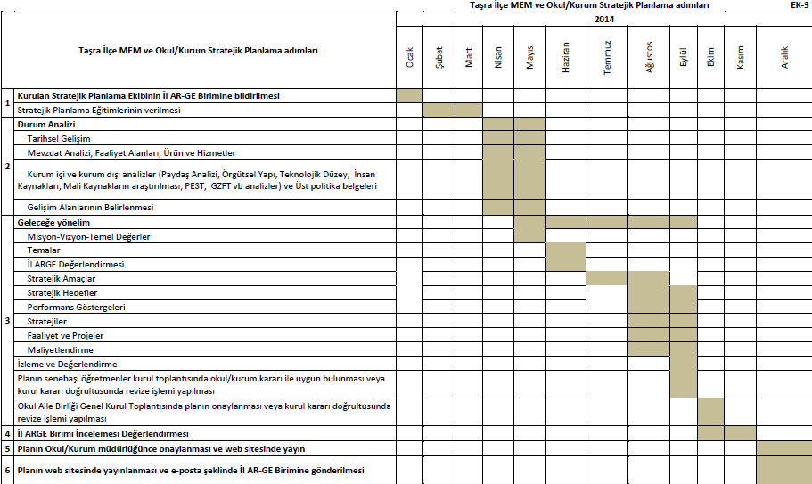

2. BÖLÜM

DURUM ANALİZİ

  - TARİHSEL GELİŞİM
OKULUN TARİHÇESİ:
Mustafa-Arife Yeniceköylü İlköğretim Okulu eski adıyla Akçaavlu İlkokulu yörenin merkez okulu olarak 1923 yılında ‘ AKÇAAVLU KARYESİ MEKTEBİ MUALLİMLİĞİ’ adıyla şimdiki köy camisine bitişik dört odalı toprak damlı eski bir binada eğitim öğretime başlamıştır. Okulun giriş kapısının üzerinde “Himmet-ür rical taklaül cibal”* yazısı vardır. Okulun ilk öğretmenleri Hasan Fehmi Bey, Hamit Hoca ve Tarhala köyünden evli Tevfik Beydir. Daha sonra 1926 yılında şimdiki okul binasının olduğu yere yapılmış yeni binada eğitim öğretime devam edilmiştir.
Uruzlar, Ularca, Naldöken, Dualar ve Çerkez Hamidiye köylerinden gelen öğrencilerin 1924 yılına ait öğrenci kayıtları mevcuttur. 1950’li yıllarda hızlı nüfuz artışı, binanın eski ve yetersiz oluşu nedeniyle 1926 yılında yapılan okul binası yıkılarak yerine,1960 yılında 3 derslik ve 1 Müdür odasından oluşan ve bugün Yemekhane olarak kullanılan bina yapılmıştır.
İlköğretim 8 yıla çıkarılması taşımalı ilköğretim uygulaması ise uzak köylerde güçlükler yaşanmasına neden olmuştur. Yeni okulun yapımına 2005 yılında başlanmıştır. Bayındırlık İl Müdürlüğü’nün eski okul bahçesine yeni okul binası için izin vermemesi tüm plan ve programları durdurulmasına neden olmuş, bu problem ancak Akçaavlu Köyü’nden hayırsever Mustafa Yeniceköylü’nün kendi 10 dönümlük arazisini bağışlamasıyla aşılabilmiş ve okul yapım çalışmalarına yeniden başlanabilmiştir. Tüm bu gelişmeler sonucu Soma Kaymakamlığı 2005 yılında Akçaavlu Köyüne 17 köy öğrencilerine eğitim hizmeti verecek 8 derslikli bir ilköğretim okulu yapma kararı alarak, yeni yapılan bir protokol ile yeni yapılacak okula hayırsever Mustafa Yeniceköylü ve eşi Arife Yeniceköylü’nün isimlerinin birleştirilerek verilmesi kararlaştırıldı.
Okul yapımı Temmuz 2006 tarihinde bitirilerek 27.07.2006 tarihinde Valilik oluruyla “Mustafa-Arife Yeniceköylü İlköğretim Okulu” adıyla 2006/2007 eğitim öğretim yılında hizmete açılmıştır. Kurucu Müdür olarak okulun eski öğretmeni Halis ADIBELLİ görevlendirilmiştir.
07.05.2010-04.12.2014 tarihleri arasında Okul Müdürlüğünü Mehmet YURDADUR yapmıştır. 15.02.2010 ile 05.07.2013 tarihleri arasında Müdür Vekilliğini Abdullah SEMERCİ üstlenmiş, 05.07.2013 tarihinden itibaren Nazmi PEHLİVAN müdür vekilliği görevini devralmıştır.

  - MEVZUAT ANALİZİ

KANUN
Tarih | Sayı | No | Adı
23/07/1965 | 12056 | 657 | Devlet Memurları Kanunu
24/10/2003 | 25269 | 4982 | Bilgi Edinme Hakkı Kanunu
24/06/1973 | 14574 | 1739 | Milli Eğitim Temel Kanunu
24/12/2003 | 25326 | 5018 | Kamu Mali Yönetimi ve Kontrol Kanunu

YÖNETMELİK
Yayımlandığı Resmi Gazete/Tebliğler Dergisi |  | Adı
Tarih | Sayı
12/10/2013 | 28793 | Milli Eğitim Bakanlığı Personelinin Görevde Yükselme, Unvan Değişikliği ve Yer Değiştirme Suretiyle Atanması Hakkında Yönetmelik
26/07/2014 | 29072 | Millî Eğitim Bakanlığı Okul öncesi Eğitim ve İlköğretim Kurumları Yönetmeliği
12/09/2012 | 28409 | Milli Eğitim Bakanlığı Ders Kitapları ve Eğitim Araçları Yönetmeliği
04/01/1995 | 22161 | Milli Eğitim Bakanlığı Hizmetiçi Eğitim Yönetmeliği

YÖNERGE
Yayın |  | Adı
Tarih | Sayı
25/10/2013 | 3087071 | Milli Eğitim Bakanlığı Ortaöğretim Kurumlarına Geçiş Yönergesi
23/09/2014 | 4145909 | Milli Eğitim Bakanlığı Örgün ve Yaygın Eğitimleri Destekleme ve Yetiştirme Kursları Yönergesi
29/06/2011 | 2646 | Millî Eğitim Bakanlığı İlköğretim kurumları standartları uygulama yönergesi

  - FAALİYET ALANLARI, ÜRÜN VE HİZMETLER

OKUL ÜRÜN/HİZMET LİSTESİ
Öğrenci kayıt, kabul ve devam işleri | Eğitim hizmetleri
Öğrenci başarısının değerlendirilmesi | Öğretim hizmetleri
Sınav işleri | Toplum hizmetleri
Sınıf geçme işleri | Kulüp çalışmaları
Öğrenim belgesi düzenleme işleri | Diploma
Personel işleri | Sosyal, kültürel ve sportif etkinlikler
Öğrenci davranışlarının değerlendirilmesi | Burs hizmetleri
Öğrenci sağlığı ve güvenliği | Yurt hizmetleri
Okul çevre ilişkileri | Bilimsel araştırmalar
Rehberlik | Yaygın eğitim
Yönlendirme | Mezunlar(öğrenci)
Disiplin ve Ödül işlemleri | Özdenetim

OKUL FAALİYET ALANLARI
FAALİYET ALANI: EĞİTİM | FAALİYET ALANI: YÖNETİM İŞLERİ
Hizmet–1 Rehberlik Hizmetleri  - Veli  - Öğrenci  - Öğretmen | Hizmet–1 Öğrenci işleri hizmeti  - Kayıt- Nakil işleri  - Devam-devamsızlık  - Sınıf geçme vb
Hizmet–2 Sosyal-Kültürel Etkinlikler  - Halk oyunları  - Koro  - Satranç  - Gezi | Hizmet–2 Öğretmen işleri hizmeti  - Derece terfi  - Hizmet içi eğitim  - Özlük hakları
Hizmet–3 Spor Etkinlikleri
- Futbol,
- Voleybol
- Atletizm
- Güreş
- Basketbol
FAALİYET ALANI: ÖĞRETİM | FAALİYET ALANI: STRATEJİ GELİŞTİRME
Hizmet–1 Müfredatın işlenmesi | - Hizmet-1 Stratejik Plan Hazırlama
Hizmet–2 Kurslar  - Yetiştirme  - Hazırlama  - Etüt | - Hizmet-2 Strateji Geliştirme
Hizmet- 3 Proje çalışmaları
- AB Projeleri
- Sosyal Projeler
- Fen Projeleri

SIRA  NO | FAALİYETLER | FAALİYETLERİN DAYANDIĞI MEVZUAT | AYRILAN MALİ KAYNAK | MEVCUT  İNSAN KAYNAĞI | DEĞERLENDİRME
1 | Eğitim Faaliyetleri | 1739 sayılı Milli Eğitim Temel Kanunu | Yetersiz | Yeterli | Güçlendirilmeli
2 | Öğretim Faaliyetleri | 222 sayılı İlköğretim ve Eğitim Temel Kanunu | Yeterli | Yeterli | Güçlendirilmeli
3 | Yönetim İşleri | İlköğretim Kurumları Yönetmeliği | Yetersiz | Yetersiz | Güçlendirilmeli
4 | Strateji Geliştirme | 5018 yılı Kamu Mali Yönetimi ve Kontrol Kanunu | Yok | Yetersiz | Güçlendirilmeli

  - PAYDAŞ ANALİZİ
İç Paydaşlar | Dış Paydaşlar
Okul-Aile Birliği | Soma Mem
Öğrenciler | Veliler
Öğretmenler | Soma Belediyesi
Hizmetliler | Muhtarlıklar
Sosyal Kulüpler | Sağlık Ocağı
 | Diğer Tedarikçi Firmalar

Paydaş Analizi Matrisi
PAYDAŞLAR | İÇ PAYDAŞ | DIŞ PAYDAŞ | HİZMET ALAN | NEDEN PAYDAŞ | Paydaşın Kurum Faaliyetlerini Etkileme Derecesi | Paydaşın Taleplerine Verilen Önem |  | Sonuç
 |  |  |  |  | Tam 5" "Çok 4", "Orta 3", "Az 2", "Hiç 1"
 |  |  |  |  | 1,2,3 İzle  4,5 Bilgilendir |  | 1,2,3 Gözet  4,5 Birlikte Çalış
İlçe Milli Eğitim Müdürlüğü |  | X |  | Amaçlarımıza Ulaşmada Destek İçin İş birliği İçinde Olmamız Gereken Kurum | 5 |  | 5 | Bilgilendir, Birlikte çalış
Veliler |  | X | X | Doğrudan ve Dolaylı Hizmet Alan | 4 |  | 4 | Bilgilendir, Birlikte çalış
Okul Aile Birliği | X |  | X | Amaçlarımıza Ulaşmada Destek İçin İş birliği İçinde Olmamız Gereken Kurum | 5 |  | 5 | Bilgilendir, Birlikte çalış
Öğrenciler | X |  | X | Varoluş sebebimiz | 5 |  | 5 | Bilgilendir, Birlikte Çalış
Mahalle Muhtarı |  | X | X | Amaçlarımıza Ulaşmada Destek İçin İş birliği İçinde Olmamız Gereken Kurum | 2 |  | 2 | İzle, Gözet
Sağlık Ocağı |  | X | X | Amaçlarımıza Ulaşmada Destek İçin İş birliği İçinde Olmamız Gereken Kurum | 2 |  | 4 | İzle, Birlikte Çalış
Öğretmenler | X |  |  | Amaçlarımıza Ulaşmada Kullanacağımız personel | 5 |  | 5 | Bilgilendir, Birlikte çalış
Hizmetliler | X |  |  | Amaçlarımıza Ulaşmada Kullanacağımız personel | 5 |  | 5 | Bilgilendir, Birlikte çalış
Sosyal Kulüpler | X |  | X | Amaçlarımıza Ulaşmada Kullanacağımız Sosyal Faaliyet Kulüplerimiz | 4 |  | 4 | Bilgilendir, Birlikte çalış
Belediye |  | X |  | Amaçlarımıza Ulaşmada Destek İçin İş birliği İçinde Olmamız Gereken Kurum | 2 |  | 2 | İzle, Gözet
Diğer Tedarikçi Firmalar |  | X |  | Amaçlarımıza Ulaşmada Destek İçin İş birliği İçinde Olmamız Gereken Kurumlar | 2 |  | 2 | İzle, Gözet

  - KURUM İÇİ ANALİZ
Bu bölümde incelenecek konular alt başlıklar halinde verilmiştir.

    - Örgütsel Yapı:
Okul Teşkilat Şeması
OGYE
Simge KUNTER YILDIZ
Asuman ŞAHİN
Armağan ÇAYAKAR
Emrah PERPİL
Emrah YILDIZ
MÜDÜR V.
Nazmi PEHLİVAN
Okul-Aile Birliği
Faruk KIZILGÜN
Komisyonlar
Muayene ve Teslim Alma Komisyonu
Kooperatif Denetleme Komisyonu
Satın Alma Komisyonu
Yazı inceleme, resim,şiir, kompozisyon ve önemli günler kutlama komisyonu
Öğrenci Davranışlarını Değerlendirme Komisyonu
Kurullar
Öğretmenler Kurulu
Şube Öğretmenler Kurulu
Zümre Öğretmenler Kurulu
Sosyal Etkinlikler Kurulu
Rehberlik Hizmetleri Yürütme Kurulu
Yardımcı Hizmetler
Birsen KIZILGÜN
Zümre Öğret.

Branş Öğretmeni

Sınıf Rehber Öğret.

Öğrenci Kulüpleri

Okul/Kurumlarda Oluşturulan Komisyon ve Kurullar:
Kurul/Komisyon Adı | Görevleri
Okul Müdürü | İlgili mevzuat hükümleri doğrultusunda diğer çalışanlarla birlikte kurumu yönetmek
Okul Gelişimi Yönetim Ekibi(OGYE) | Gelişim sürecinin yönetilmesini sağlamak
Öğretmenler Kurulu | Okul Yönetimine katılımı sağlamak
Şube Öğretmenler Kurulu | Şube öğretmenleri arası iletişimi sağlamak
Zümre Öğretmenler Kurulu | Ders ve öğretmenler arası iletişimi sağlamak
Okul Aile Birliği | Okul İşleyişini desteklemek
Muayene ve Teslim Alma Komisyonu | Okul malzemelerinin muayene ve teslimini yapmak
Kooperatif Denetleme Komisyonu | Kooperatifi denetlemek
Satın Alma Komisyonu | Okul malzemelerini satın almak
Sosyal Etkinlikler Kurulu | Sosyal etkinlikleri koordine etmek
Yazı inceleme, resim, şiir, kompozisyon ve önemli günler kutlama komisyonu | Kutlamaları organize etmek
Öğrenci Davranışlarını Değerlendirme Komisyonu | Olumlu davranış kazandırılmasını sağlamak
Rehberlik Hizmetleri Yürütme Kurulu | Davranış bozuklukları gidermeye çalışmak
Yardımcı Hizmetler | Okul bakım, onarım, temizlik vb. işleri yürütmek
Sınıf Rehber Öğretmenleri | Rehberlik programlarının uygulanmasını sağlamak
Branş Öğretmenleri | Öğretim Programlarını incelemek, planlamak ve uygulamak
Zümre Öğretmenleri | İşbirliği içerisinde öğretim programlarını planlamak ve uygulamak
Öğrenci Kulüpleri | Öğrenci kulüp faaliyetlerin planlanması ve uygulanmasını sağlamak

    - İnsan Kaynakları

2014 Yılı Kurumdaki Mevcut Yönetici Sayısı:
Sıra  No | Görevi | Erkek | Kadın | Toplam
1 | Müdür | - | - | -
2 | Müdür Yrd. | 1 | - | 1

Kurum Yöneticilerinin Eğitim Durumu:
Eğitim Düzeyi | 2014 Yılı İtibari İle
 | Kişi Sayısı | %
ÖnLisans | - | -
Lisans | 1 | 100
Yüksek Lisans | - | -

Kurum Yöneticilerinin Yaş İtibari ile dağılımı:
Yaş Düzeyleri | 2014 Yılı İtibari İle
 | Kişi Sayısı | %
20-30 | - | -
30-40 | 1 | 100
40-50 | - | -
50+... | - | -

İdari Personelin Hizmet Süresine İlişkin Bilgiler:
Hizmet Süreleri | Kişi Sayısı
1-3 Yıl | -
4-6 Yıl | 1
7-10 Yıl | -
11-15 Yıl | -
16-20 Yıl | -
21+....... üzeri | -

İdari Personelin Katıldığı Hizmet-içi Eğitim Programları:
Adı ve Soyadı | Görevi | Katıldığı Çalışmanın Adı
NAZMİ PEHLİVAN | Müdür V. | Çevreye Uyum Semineri  Okullarda İlkyardım ve İlk Müdahele Semineri  Çevreye Uyum Semineri  Okul Sağlığı Semineri  Aktif Öğrenme Yöntem ve Teknikleri  Temel Eğitim Kursu

2014 Yılı Kurumdaki Mevcut Öğretmen Sayısı:
Sıra  No | Branşı | Erkek | Kadın | Toplam
1 | Türkçe Öğretmeni | 1 | - | 1
2 | Matematik Öğretmeni |  | 1 | 1
3 | Sosyal Bilgiler Öğretmeni | - | 1 | 1
4 | Fen ve Teknoloji Öğretmeni | 1 | - | 1
5 | İngilizce Öğretmeni | - | 1 | 1
6 | Beden Eğitimi Öğretmeni | 1 | - | 1
7 | Özel Eğitim Öğretmeni | - | 1 | 1
9 | Sınıf Öğretmeni | 2 | 2 | 4
TOPLAM |  | 5 | 6 | 11

Öğretmenlerin Yaş İtibari ile Dağılımı:
Yaş Düzeyleri | Kişi Sayısı
20-30 | 6
30-40 | 4
40-50 | 1
50+... | -

Öğretmenlerin Hizmet Süreleri:
Hizmet Süreleri | Kişi Sayısı
1-3 Yıl | 4
4-6 Yıl | 3
7-10 Yıl | 2
11-15 Yıl | 1
16-20 Yıl | -
21+... üzeri | 1

Öğretmenlerin Katıldığı Hizmet-içi Eğitim Programları
Adı ve Soyadı | Branşı/Görevi | Katıldığı Çalışmanın Adı | Katıldığı Yıl | Faaliyet Türü
GANİME CANBAZ | SINIF ÖĞRT. | Yenilenen İlköğretim Programlarının Tanıtım Semineri | 2008 | Seminer
 |  | Temel Eğitim Öğretmenlerinin Mesleki Gelişim Uzaktan Eğitim Semineri | 2012 | Seminer
 |  | Fatih Projesi Bilişim Teknolojilerinin ve İnternetin Bilinçli, Güvenli Kullanımı Semineri | 2013 | Seminer
 |  | Ekolojik Okuryazarlık Semineri | 2013 | Seminer
SİNAN YIKILMAZ | SINIF ÖĞRT. | Okul Sağlığı Semineri | 2009 | Seminer
 |  | Temel Bilgisayar Kullanım Kursu | 2010 | Kurs
 |  | Temel Eğitim Öğretmenlerinin Mesleki Gelişim Eğitimi Programı Semineri | 2012 | Seminer
 |  | Fatih Projesi Bilişim Teknolojilerinin ve İnternetin Bilinçli, Güvenli Kullanımı Semineri | 2013 | Seminer
EMRAH YILDIZ | SINIF ÖĞRT. | Bilgisayar Bakım Onarım Kursu | 2014 | Kurs
EMRAH PERPİL | TÜRKÇE ÖĞRT. | Temel Eğitim Kursu | 2011 | Kurs
 |  | Hazırlayıcı Eğitim Kursu | 2011 | Kurs
 |  | Çevreye Uyum Eğitimi Semineri | 2011 | Seminer
 |  | Ekolojik Okuryazarlık Semineri | 2013 | Seminer
 |  | Bilgisayar Bakım Onarım Kursu | 2015 | Kurs
SİMGE KUNTER YILDIZ | ÖEL EĞİTİM ÖĞRT.
ASUMAN ŞAHİN | İNGİLİZCE ÖĞRT. | Temel Eğitim Kursu | 2008 | Kurs
 |  | Hazırlayıcı Eğitim Kursu | 2008 | Kurs
 |  | Çevreye Uyum Eğitimi Semineri | 2008 | Seminer
 |  | Bilgisayar MS Office Temel Seviye Kullanımı Kursu | 2013 | Kurs
 |  | Özel Eğitim Semineri | 2009 | Seminer
 |  | Okullarda Toplu Beslenme Eğitimi Semineri | 2010 | Seminer
 |  | Okul Sağlığı Semineri | 2010 | Seminer
 |  | İngilizce Dersi Öğretim Programları Yöntem ve Teknikleri Semineri | 2010 | Seminer
 |  | İlköğretim Kurumları Standartları Semineri | 2011 | Seminer
 |  | İlköğretim Kurumları Standartları Semineri | 2012 | Seminer
 |  | Dyn-Ed İngilizce Dil Eğitim Sistemi Semineri | 2011 | Seminer
ARMAĞAN ÇAYAKAR | FEN VE TEKNOLOJİ ÖĞRT. | Adaylık Temel Eğitim Kursu | 2011 | Kurs
 |  | Adaylık Hazırlayıcı Eğitim Kursu | 2011 | Kurs
 |  | Öğrenen Lider Öğretmen Semineri | 2011 | Seminer
 |  | Temel Eğitim Öğretmenlerinin Mesleki Gelişim Eğitimi Program Semineri | 2012 | Seminer
 |  | FATİH Projesi Bilişim Teknolojilerinin ve İnternetin Bilinçli, Güvenli Kullanımı Semineri | 2014 | Seminer
 |  | Ölçme ve Değerlendirme Farkındalık Semineri | 2014 | Seminer
MEHMET ÖZER | BEDEN EĞİTİMİ ÖĞRT.
AYŞE SEZER | SOSYAL BİLGİLER ÖĞRT. | Temel Eğitim Kursu | 2012 | Kurs
 |  | Hazırlayıcı Eğitim Kursu | 2012 | Kurs
 |  | Okullarda İlk Yardım ve İlk Müdahale Semineri | 2013 | Seminer
 |  | Fatih Projesi Bilişim Teknolojilerinin ve İnternetin Bilinçli, Güvenli Kullanımı Semineri | 2013 | Seminer
 |  | Ölçme ve Değerlendirme Farkındalık Semineri | 2014 | Seminer

Destek Personele (Hizmetli- Memur) İlişkin Bilgiler:

2014 Yılı Kurumdaki Mevcut Hizmetli/ Memur Sayısı
Sıra  No | Görevi | Erkek | Kadın | Eğitim Durumu | Hizmet Yılı | Toplam
1 | Memur
2 | Hizmetli
3 | Sözleşmeli İşçi
4 | Sigortalı İşçi

Çalışanların Görev Dağılımı
S.NO | UNVAN | GÖREVLERİ
1 | Okul müdürü | Okul müdürü;  - Ders okutmak  - Kanun, tüzük, yönetmelik, yönerge, program ve emirlere uygun olarak görevlerini yürütmeye,  - Okulu düzene koyar  - Denetler.  - Okulun amaçlarına uygun olarak yönetilmesinden, değerlendirilmesinden ve geliştirmesinden sorumludur.  - Okul müdürü, görev tanımında belirtilen diğer görevleri de yapar.
2 | Müdür yardımcısı | Müdür yardımcıları  - Ders okutur  - Okulun her türlü eğitim-öğretim, yönetim, öğrenci, personel, tahakkuk, ayniyat, yazışma, sosyal etkinlikler, yatılılık, bursluluk, güvenlik, beslenme, bakım, nöbet, koruma, temizlik, düzen, halkla ilişkiler gibi işleriyle ilgili olarak okul müdürü tarafından verilen görevleri yapar  - Müdür yardımcıları, görev tanımında belirtilen diğer görevleri de yapar.
3 | Öğretmenler | - İlköğretim okullarında dersler sınıf veya branş öğretmenleri tarafından okutulur.  - Öğretmenler, kendilerine verilen sınıfın veya şubenin derslerini, programda belirtilen esaslara göre plânlamak, okutmak, bunlarla ilgili uygulama ve deneyleri yapmak, ders dışında okulun eğitim-öğretim ve yönetim işlerine etkin bir biçimde katılmak ve bu konularda kanun, yönetmelik ve emirlerde belirtilen görevleri yerine getirmekle yükümlüdürler.  - Sınıf öğretmenleri, okuttukları sınıfı bir üst sınıfta da okuturlar.  - İlköğretim okullarının 4 üncü ve 5 inci sınıflarında özel bilgi, beceri ve yetenek isteyen; beden eğitimi, müzik, görsel sanatlar, din kültürü ve ahlâk bilgisi, yabancı dil ve bilgisayar dersleri branş öğretmenlerince okutulur.  - Derslerini branş öğretmeni okutan sınıf öğretmeni, bu ders saatlerinde yönetimce verilen eğitim-öğretim görevlerini yapar.  - Okulun bina ve tesisleri ile öğrenci mevcudu, yatılı-gündüzlü, normal veya ikili öğretim gibi durumları göz önünde bulundurularak okul müdürlüğünce düzenlenen nöbet çizelgesine göre öğretmenlerin, normal öğretim yapan okullarda gün süresince, ikili öğretim yapan okullarda ise kendi devresinde nöbet tutmaları sağlanır.  - Yönetici ve öğretmenler; Resmî Gazete, Tebliğler Dergisi, genelge ve duyurulardan elektronik ortamda yayımlananları Bakanlığın web sayfasından takip eder.  - Elektronik ortamda yayımlanmayanları ise okur, ilgili yeri imzalar ve uygularlar.  9. Öğretmenler dersleri ile ilgili araç-gereç, laboratuar ve işliklerdeki eşyayı, okul kütüphanesindeki kitapları korur ve iyi kullanılmasını sağlarlar.
4 | Yardımcı hizmetler personeli | - Yardımcı hizmetler sınıfı personeli, okul yönetimince yapılacak plânlama ve iş bölümüne göre her türlü yazı ve dosyayı dağıtmak ve toplamak,  - Başvuru sahiplerini karşılamak ve yol göstermek,  - Hizmet yerlerini temizlemek,  - Aydınlatmak ve ısıtma yerlerinde çalışmak,  - Nöbet tutmak,  - Okula getirilen ve çıkarılan her türlü araç-gereç ve malzeme ile eşyayı taşıma ve yerleştirme işlerini yapmakla yükümlüdürler.  - Bu görevlerini yaparken okul yöneticilerine ve nöbetçi öğretmene karşı sorumludurlar.
5 | Kaloriferci | - Kaloriferci, kalorifer dairesi ve tesisleri ile ilgili hizmetleri yapar.  - Kaloriferin kullanılmadığı zamanlarda okul yönetimince verilecek işleri yapar.  - Kaloriferci, okul müdürüne, müdür yardımcısına ve nöbetçi öğretmene karşı sorumludur.  - Müdürün vereceği hizmete yönelik diğer görevleri de yapar

Okul Rehberlik Hizmetleri
Mevcut Kapasite |  |  |  | Mevcut Kapasite Kullanımı ve Performans
Psikolojik Danışman Norm Sayısı | Görev Yapan Psikolojik Danışman Sayısı | İhtiyaç Duyulan Psikolojik Danışman Sayısı | Görüşme Odası Sayısı | Danışmanlık Hizmeti Alan |  |  | Rehberlik Hizmetleri İle İlgili Düzenlenen Eğitim/Paylaşım Toplantısı Vb. Faaliyet Sayısı
 |  |  |  | Öğrenci Sayısı | Öğretmen Sayısı | Veli Sayısı | Öğretmenlere Yönelik | Öğrencilere Yönelik | Velilere Yönelik
0 | 00c | 10H | 0 | 0 | 0 | 0 | 0 | 2 | 1

    - Teknolojik Düzey

Okul Teknolojik Altyapısı:

Araç-Gereçler | 2012 | 2013 | 2014 | İhtiyaç
Bilgisayar | 16 | 16 | 18 | 0
Yazıcı | 5 | 5 | 7 | 0
Tarayıcı | 1 | 1 | 1 | 0
Tepegöz | 0 | 0 | 0 | 0
Projeksiyon | 2 | 4 | 4 | 2
Televizyon | 1 | 1 | 1 | 0
İnternet bağlantısı | 1 | 1 | 1 | 0
Fen Laboratuvarı | 0 | 0 | 0 | 1
Bilgisayar Lab. | 1 | 1 | 1 | 0
Fax | 1 | 1 | 1 | 0
Video | 0 | 0 | 0 | 0
DVD Player | 0 | 0 | 0 | 0
Fotoğraf makinesi | 0 | 0 | 0 | 0
Kamera | 1 | 1 | 1 | 0
Okul/kurumun İnternet sitesi | 1 | 1 | 1 | 1
Personel/e-mail adresi oranı | %100 | %100 | %100 | 0

Okul Fiziki Altyapısı:

Fiziki Mekân | Var | Yok | Adedi | İhtiyaç
Öğretmen Çalışma Odası | Var
Ekipman Odası | Var
Kütüphane | Var
Rehberlik Servisi |  | Yok |  | 1
Resim Odası |  | Yok
Müzik Odası |  | Yok
Çok Amaçlı Salon | Var
Ev Ekonomisi Odası |  | Yok
İş ve Teknik Atölyesi |  | Yok
Bilgisayar laboratuvarı | Var
Yemekhane | Var
Spor Salonu |  | Yok |  | 1
Otopark |  | Yok
Spor Alanları |  | Yok |  | 1
Kantin | Var
Fen Bilgisi Laboratuvarı |  | Yok |  | 1
Atölyeler |  | Yok
Bölümlere Ait Depo |  | Yok
Bölüm Laboratuvarları |  | Yok
BölümYönetici Odaları | Var
Bölüm Öğrt. Odası | Var
Teknisyen Odası |  | Yok
Bölüm Dersliği | Var
Arşiv | Var
Beden Eğitimi Odası |  | Yok |  | 1

    - Mali Kaynaklar

Okul Kaynak Tablosu:
Kaynaklar | 2014 | 2015 | 2016 | 2017 | 2018 | 2019
Okul Aile Birliği | 1500 | 1600 | 1700 | 1800 | 1900 | 2000
Okul Kooperatifi | 500 | 600 | 600 | 600 | 700 | 800
TOPLAM | 2000 | 2200 | 2300 | 2400 | 2600 | 2800

Okul Gelir-Gider Tablosu:
YILLAR | 2012 |  | 2013 |  | 2014
HARCAMA KALEMLERİ | GELİR | GİDER | GELİR | GİDER | GELİR | GİDER
Temizlik | 5000 | 330 | 2790 |  | 2000
Küçük onarım |  | 200 |  | 423
Bilgisayar harcamaları |  |  |  | 595
Büro makinaları harcamaları |  | 1150 |  | 1500
Telefon
Yemek
Sosyal faaliyetler
Kırtasiye |  | 970 |  | 200
Vergi harç vs
GENEL | 5000 | 2650 | 2790 | 2720 | 2000 | 0

    - İstatistikî Veriler

Karşılaştırmalı Öğretmen/Öğrenci Durumu (2014)
ÖĞRETMEN | ÖĞRENCİ |  |  | OKUL
Toplam öğretmen sayısı | Öğrenci sayısı |  | Toplam öğrenci sayısı | Öğretmen başına düşen öğrenci sayısı
 | Kız | Erkek
12 | 67 | 52 | 119 | 10

Öğrenci Sayısına İlişkin Bilgiler
 | 2012 |  | 2013 |  | 2014
 | Kız | Erkek | Kız | Erkek | Kız | Erkek
Öğrenci Sayısı | 81 | 86 | 78 | 63 | 67 | 52
Toplam Öğrenci Sayısı | 167 |  | 141 |  | 119

Yıllara Göre Ortalama Sınıf Mevcutları |  |  | Yıllara Göre Öğretmen Başına Düşen Öğrenci Sayısı
2012 | 2013 | 2014 | 2012 | 2013 | 2014
18,5 | 15,6 | 13,2 | 13,9 | 11,7 | 10

Yıllara Göre Mezun Olan Öğrenci Oranı
Bölüm/Sınıf Adı | 2012 |  | 2013 |  | 2014
 | Öğrenci  Sayısı | Mezun  Sayısı | Öğrenci  Sayısı | Mezun  Sayısı | Öğrenci  Sayısı | Mezun  Sayısı
8.SINIF | 17 | 17 | 24 | 24 | 28 | 28
4.SINIF | 17 | 17 | 9 | 9 | 6 | 6

Öğrencilerin Ortaöğretime Geçiş Sınavlarındaki Başarılarına İlişkin Bilgiler
 | 2012 |  | 2013 |  | 2014
 | Kız | Erkek | Kız | Erkek | Kız | Erkek
Öğrenci Sayısı | 10 | 7 | 9 | 15 | 15 | 13
Sınava Giren Toplam Öğrenci Sayısı ( Kız +Erkek ) | 17 |  | 13 |  | 28
Kazanan öğrenci sayısı | 3 |  | 9 |  | 28
Genel Başarı Oranı ( % ) | %17 |  | %69 |  | %100

Öğrencilerin Aldıkları Ödül ve Cezalar
 | 2012 | 2013 | 2014
 | Öğrenci Sayısı | Öğrenci Sayısı | Öğrenci Sayısı
Onur Belgesi Alan Öğrenci Sayısı | 0 | 0 | 8
Teşekkür Belgesi Alan Öğrenci Sayısı | 22 | 30 | 26
Takdir Belgesi Alan Öğrenci Sayısı | 12 | 16 | 21
Disiplin Cezası Alan Öğrenci Sayısı | 0 | 0 | 0

Yerleşim Alanı ve Derslikler
Yerleşim
Toplam Alan (m²) | Bina Alanı (m²) | Bahçe alanı (m²)
16 dönüm | 450 m² | 15,55 dönüm

Sosyal Alanlar
Tesisin adı | Kapasitesi (Kişi Sayısı) | Alanı
Kantin | 4 | 10 m²
Yemekhane | 100 | 200 m²

Spor Tesisleri
Tesisin adı | Kapasitesi (Kişi Sayısı) | Alanı
Basketbol Alanı
Futbol Sahası
Kapalı Spor Salonu
Diğer

  - ÇEVRE ANALİZİ

2.6.1. PEST- E (Politik, Ekonomik, Sosyo-Kültürel, Teknolojik, Ekolojik, Etik) Analizi

Politik ve yasal etmenler | Ekonomik çevre değişkenleri
Öğrencilerin değişik ihtiyaçlarına, doğal yeteneklerine ve ilgi alanlarına odaklanma  Erken eğitimin çocukların gelişimi ve örgün eğitimdeki başarıları üzerindeki önemli etkilerinin uluslararası farkındalığındaki artış  Toplumun, eğitime ve öğretime erişilebilirlik hakkında zorunlu eğitimi aşan beklentileri  Kamu yönetimi reformu çalışmaları  Eğitimin yerinden yönetim anlayışına doğru değişmesi  Çocukların değişik ihtiyaçlarına, doğal yeteneklerine ve ilgi alanlarına odaklanma,  Çevre bilincinin oluşturulması ve desteklenmesi | Bilginin, refaha ve mutluluğa ulaşmada ana itici güç olarak belirmesi  Çalışanlarda değişik becerilerin ve daha fazla esnekliğin aranmasına yol açan küreselleşme ve rekabetin gittikçe arttığı ekonomi  Toplum kavramında, internet kullanımı sonucunda meydana gelen değişiklikler,  İstihdamda geleneksel alanlardan bilgi ve hizmet sektörüne kayış  Vasıfsız işlerdeki düşüş ve istihdam için gerekli nitelik ve becerilerdeki artış  Kariyer yönü ve istihdamda değişiklikler içeren yeni kariyer yapıları  İşgücünde yarı-zamanlı işgücü oranının artması

Sosyal-kültürel çevre değişkenleri | Teknolojik çevre değişkenleri
İl içi ve iller arası göçler dolayısıyla artan okul çağındaki çocuk sayısı  Kentlerin hızla genişlemesi, tesisleşmesi ve bunun yol açtığı yeni okullara olan talebin artması  Bazı kırsal ve uzak bölgelerdeki nüfusun azalması  Yeni istihdam tarzları, artan hareketlilik ve yoksulluktaki yeni yoğunlaşma etkisiyle değişen aile yapısı ve sosyal yapı  Birçok geleneksel sosyal yapının etkisinin azalması | Teknolojinin ilerlemesinin ve benimsenmesinin artması  Bilginin hızlı üretimi, erişilebilirlik ve kullanılabilirliğinin gelişmesi  Teknolojinin sağladığı yeni öğrenme ve etkileşim/paylaşım imkânları  Teknolojinin kullanım amacına yönelik tehditler

Ekolojik ve doğal çevre değişkenleri | Etik ve ahlaksal değişkenler
Ekolojik yaşamın benimsenmesi  Bilginin doğal yaşamda paylaşımı  Doğal kaynakların korunması için yapılan çalışmalar, | Mesleki Etik Kurallarının Benimsenmesi  Gelenek ve Göreneklerin korunması  Doğal kaynakların korunması için yapılan çalışmalar  Etik olarak beklentilerimizin cevaplanması

2.6.2. Üst Politika Belgeleri
SIRA NO | REFERANS KAYNAĞININ ADI
1 | 10. Kalkınma Planı
2 | TÜBİTAK Vizyon 2023 Eğitim ve İnsan Kaynakları Sonuç Raporu ve Strateji Belgesi
3 | 5018 yılı Kamu Mali Yönetimi ve Kontrol Kanunu
4 | Kamu İdarelerinde Stratejik Planlamaya İlişkin Usul ve Esaslar Hakkında Yönetmelik
5 | Devlet Planlama Teşkilatı Kamu İdareleri İçin Stratejik Planlama Kılavuzu (2006)
6 | Milli Eğitim Bakanlığı 2015-2019 Stratejik Plan Hazırlık Programı
7 | Milli Eğitim Bakanlığı Stratejik Plan Durum Analizi Raporu
8 | 61. Hükümet Programı
9 | 61. Hükümet Eylem Planı
10 | Milli Eğitim Bakanlığı Strateji Geliştirme Başkanlığının 2013/26 Nolu Genelgesi

  - GZFT ANALİZİ
Güçlü Yönler | Zayıf Yönler
1-Çalışmaya istekli öğretmenlerin olması  2-Teknolojik imkânların yeterli olması  3-Okulun ve idarenin genç kadroya sahip ve uyumlu olması  4-Öğretmenlerin Teknolojiye açık olması  5-Öğretmenlerin girişimci yaklaşımları ve tutumları  6-Okul idaresinin öğretmenlerin talep ve isteklerine sıcak bakması  7-Öğretmenlerin paylaşımcı olması  8-Öğretmenlerin iletişim becerilerinin iyi olması  9-Okulun tam gün olması  10-Öğretmenlerin yeniliğe ve gelişmeye açık olması  11-Okulda disiplin olaylarının az olması  12-Okulun 1 kademede tam kadro öğretmene sahip olması  13-Öğretmenlerin kişisel ve mesleki gelişimlere açık ve duyarlı olması  14-Olumlu öğretmen -öğrenci ilişkisi  15-Velilerin yönetim ve öğretmenlere rahat ulaşabilmesi  16-Öğretmenlerin özgüvenlerinin yüksek olması  17-Öğretmenlerin Okulu sevip benimsemesi  18-Öğretmenlerin seviyeli bir rekabet içinde olmaları  19-Öğretmen eşlerinin okula katkıları  20-Sınıf mevcutlarının az olması | 1- Öğrenci devamsızlığının fazla olması  2-Derslik sayısının az olması  3-Okul ödeneğinin olmaması  4-Velilerin eğitim seviyesinin çok zayıf olması  6- Sınıflardaki eğitim araç-gereçlerin yeterli olmaması  7-Kapalı spor salonunun olmaması  9-Okulun fiziki yapısının yeterli olmaması  10-Öğrenci temizliğinin yetersiz olması  11-Velilere ulaşabilmenin çok zor olması  12-Fen laboratuarının olmaması  13-Öğretmen eksikliği ve Kadrolu hizmetlinin olmaması  14-Sosyal etkinlik ve aktivitelerin eksik olması  15-Yeterli düzeyde ders araç-gerecinin olmaması  16-Okulda kaynaştırma öğrencisinin fazla olması  17-Ortak kullanılan araç, alan ve birimlerin öğrencilerce özenle kullanılmaması  18-Bazı işlerde organizasyon ve personel eksikliği sonucu zaman ve işgücü kaybı  19-Milli bayramlarda prova alanlarının yetersiz kalması  20- Kaynaştırma ve özel eğitime ihtiyacı olan öğrencilerin fazla olması  21-Okul zilinin düzenli çalışmaması  22-Görevlendirmeyle çalışan öğretmenlerin olması  23-Öğrenci davranış ve başarısının ödüllendirilememesi  24-Öğrenci başarısı seviyesinin düşük olması  25-Taşımalı sistemin aksaklıkları  26-Ders dışı etkinlik ve etüt yapılamaması  27-Öğrencilerin okula uyum problemi yaşaması  28-Zümre öğretmelerinin olmaması  29-Formatör öğretmenimizin olmaması  30- Yabancı dil laboratuarın olmaması  31-Okulda aydınlatma sisteminin olmaması

Fırsatlar | Tehditler
1-İlçe Milli Eğitimden gerekli yardımı alma  2-Çevresel tehditlerden uzak olma  3-Diğer okul ve kurumlarla iletişiminin güçlü olması  4-Köy muhtarının okulu desteklemesi  5-Şebeke suyunun ve yemekhanenin olması | 1- Öğrenci velilerimizin genellikle sosyal, kültürel ve ekonomik yönden zayıf olması nedeniyle yapılacak olan sosyal ve kültürel etkinliklere çevrenin duyarsız ve ilgisiz kalması,  2-ilköğretimdeki Nüfus fazlalığı ve ekonomik yetersizlik sebeplerinden ötürü ilköğretim olanaklarının yeterli düzeyde olmaması,  3- Mesleklerin tanınması ve avantajlarının öğrenciler ve velilerce pek bilinmemesi,  4- Okulun hizmet verdiği kesimin sosyal–kültürel ve ekonomik seviyesinin yetersizliği,  5- Öğrenci girdisini sınav veya başka bir yolla seçme şansının bulunmaması,  6- Düşük akademik başarıya sahip öğrenci girdisi  7- Düşük ilgi, alaka ve katılıma sahip veli profili  8-Sosyal Etkinlik ve Yardımlaşmanın az olması

  - SORUN ALANLAR

İYİLEŞTİRMEYE AÇIK ALANLAR
- Öğrenci başarısı seviyesinin düşük olması, Ders dışı etkinlik ve etüt yapılamaması, Mesleklerin tanınması ve avantajlarının öğrenciler ve velilerce pek bilinmemesi, Öğrencilerin okula uyum problemi yaşaması,
- Öğrenci velilerimizin yapılacak olan sosyal ve kültürel etkinliklere duyarsız ve ilgisiz kalması, Düşük ilgi, alaka ve katılıma sahip veli profili, Okulun hizmet verdiği kesimin sosyal–kültürel ve ekonomik seviyesinin yetersizliği
- Öğrenci devamsızlığının fazla olması
- Kaynaştırma ve Özel eğitim ihtiyacı olan öğrencilerin fazla olması
- Okul aydınlatma sisteminin olmaması
İYİLEŞTİRMEYE AÇIK ALANLARI ÖNCELİKLENDİRME MATRİSİ
İyileştirmeye Açık Alanlar | 1 | 2 | 3 | 4 | 5 | 6 | 7 | 8 | Toplam | Öncelik
Akademik başarının arttırılması (Öğrenci başarısı seviyesinin düşük olması, Ders dışı etkinlik ve etüt yapılamaması, Mesleklerin tanınması ve avantajlarının öğrenciler ve velilerce pek bilinmemesi, Öğrencilerin okula uyum problemi yaşaması) | 1 | 2 | 1 | 1 | 3 | 4 | 1 | 4 | 17 | 1
Öğrenci Devamsızlığının Azaltılması | 2 | 1 | 4 | 3 | 2 | 1 | 4 | 1 | 18 | 2
Okul Aile İşbirliğinin arttırılması (Öğrenci velilerimizin yapılacak olan sosyal ve kültürel etkinliklere duyarsız ve ilgisiz kalması, Düşük ilgi, alaka ve katılıma sahip veli profili, Okulun hizmet verdiği kesimin sosyal–kültürel ve ekonomik seviyesinin yetersizliği ) | 3 | 3 | 2 | 4 | 1 | 3 | 3 | 2 | 21 | 3
Sosyal Etkinlik ve Yardımlaşmaların arttırılması | 3 | 3 | 3 | 2 | 3 | 4 | 3 | 2 | 23 | 4
Kaynaştırma ve Özel Eğitim İhtiyacı olan öğrencilerin sayısının azaltılması | 3 | 3 | 3 | 4 | 3 | 3 | 2 | 3 | 24 | 5
Okula aydınlatma sistemi kurulması | 4 | 4 | 4 | 3 | 2 | 4 | 3 | 2 | 26 | 6

EĞİTİM-ÖĞRETİM ALANI
1- Okul Eğitimi ve Akademik Başarı
2-Öğrenci Devam-Devamsızlık
3-Okul-Veli İşbirliği
EĞİTİME DESTEK ALANI
1-Sosyal Etkinlik ve Yardımlaşmalar
2-Okulun Fiziki İhtiyaçları

3. BÖLÜM

GELECEĞE YÖNELİM

  - MİSYON
Okulumuz için belirlenmiş olan eğitim-öğretim programını çevre faktörlerini de dikkate alarak etkili ve verimli bir şekilde uygulamak, öğrencilerin kabiliyetlerine ve ihtiyaçlarına uygun bir eğitim hizmetini sunmak, onların sosyal, kültürel ve ekonomik ihtiyaçlarını karşılayacak yeteneklerini geliştirmelerine ortam hazırlamak ve okulda öğrenmenin kalitesini artırmak temel işlevimizdir.

  - VİZYON

Milli kültürle bezenmiş, başarıda sınır tanımayan, çizgi üstü model bir okul olmak.

  - TEMEL DEĞERLER VE İLKELER

- Öğrencilerimize çağdaş bir eğitim vermek için varız.
- Eğitimi okul öncesinden başlayarak vermek için varız.
- Türk toplumunun değerlerini, ahlakını önemseyen insanlar yetiştirmek için varız.
- Çevremize de eğitim vermek için varız.
- Severek gelebilecek bir okul ortamı hazırlamak için varız.
- Geleceğimize en kaliteli insanı yetiştirmek için varız.

TEMA: Eğitim-Öğretim
Stratejik Hedef 1.1

Ortalama 4 gün olan öğrenci devamsızlık günü sayısını 2015-2019 Eğitim Öğretim yılları arasında 2 güne düşürmek.

Stratejik Amaç 1.

Öğrenci Devamsızlığını Azaltmak

PERFORMANS GÖSTERGELERİ
SAM | 1 | PERFORMANS GÖSTERGELERİ | PERFORMANS HEDEFLERİ
 |  |  | Önceki Yıllar |  | Cari Yıl | Sonraki Yıl Hedefleri |  |  |  |  | SP Dönemi Hedefi
SH | 2 |  | 2012 | 2013 | 2014 | 2015 | 2016 | 2017 | 2018 | 2019
PG | 1.2.1. | Devamsızlık Ortalaması | 4 | 4 | 4 | 3 | 2.8 | 2.4 | 2.2 | 2 | 2

FAALİYET VE MALİYETLENDİRME
FAALİYET VEYA PROJELER | Sorumlu  Birim/Şube/Kişi | Başlama ve  Bitiş Tarihi | MALİYET
 |  |  | 2015  (TL) | 2016  (TL) | 2017  (TL) | 2018  (TL) | 2019  (TL) | Toplam  (TL)
Devamsızlık konusunda sorunlu öğrencileri tespit edip çözüm üretme. | Rehberlik Birimi | EYLÜL 2014-  ARALIK 2019 | 0 | 0 | 0 | 0 | 0 | 0
Devamsızlığı takip ve bilgilendirme. | Rehberlik Birimi | EYLÜL 2014-  ARALIK 2019 | 200 | 200 | 250 | 250 | 300 | 1200

TEMA: Eğitim-Öğretim
Stratejik Hedef 2.1.

2014 Eğitim Öğretim Yılında 7 olan kaynaştırma öğrenci sayısını 2015-2019 Eğitim-Öğretim yıllarında 4’e indirmek

Stratejik Amaç 2.

Okul Eğitimini Geliştirmek

PERFORMANS GÖSTERGELERİ
SAM | 2 | PERFORMANS GÖSTERGELERİ | PERFORMANS HEDEFLERİ
 |  |  | Önceki Yıllar |  | Cari Yıl | Sonraki Yıl Hedefleri |  |  |  |  | SP Dönemi Hedefi
SH | 1 |  | 2012 | 2013 | 2014 | 2015 | 2016 | 2017 | 2018 | 2019
PG | 2.1.1. | Kaynaştırma ve Özel Eğitim Öğrenci Sayısı | 10 | 10 | 7 | 7 | 6 | 5 | 5 | 4 | 4

FAALİYET VE MALİYETLENDİRME
FAALİYET VEYA PROJELER | Sorumlu  Birim/Şube/Kişi | Başlama ve  Bitiş Tarihi | MALİYET
 |  |  | 2015  (TL) | 2016  (TL) | 2017  (TL) | 2018  (TL) | 2019  (TL) | Toplam  (TL)
Kaynaştırma öğrencilerine BEP planı uygulanması | BEP Birimi | EYLÜL 2014-  ARALIK 2019 | 0 | 0 | 0 | 0 | 0 | 0
Veli ziyaretleri | BEP Birimi | EYLÜL 2014-  ARALIK 2019 | 400 | 500 | 600 | 700 | 800 | 3000
Rehberlik Araştırma Merkezi (RAM) ile işbirliği | BEP Birimi | EYLÜL 2014-  ARALIK 2019 | 0 | 0 | 0 | 0 | 0 | 0

TEMA: Eğitime Destek Hizmetleri
Stratejik Hedef 3.1.

2014 Eğitim Öğretim Yılında 9 olan sosyal etkinlik ve yardımlaşma sayısının 2015-2019 eğitim öğretim yıllarında 18’e çıkarmak, 6 olan sosyal etkinlik sayısının 2015-2019 eğitim öğretim yıllarında 14’e çıkarmak

Stratejik Amaç 3.

Sosyal Etkinlik ve Yardımlaşmaları Arttırmak

PERFORMANS GÖSTERGELERİ
SAM | 3 | PERFORMANS GÖSTERGELERİ | PERFORMANS HEDEFLERİ
 |  |  | Önceki Yıllar |  | Cari Yıl | Sonraki Yıl Hedefleri |  |  |  |  | SP Dönemi Hedefi
SH | 1 |  | 2012 | 2013 | 2014 | 2015 | 2016 | 2017 | 2018 | 2019
PG | 3.1.1. | Öğrenci Davranış ve Başarı Ödüllendirme Sayısı | 5 | 6 | 9 | 10 | 12 | 14 | 16 | 18 | 18
PG | 3.1.2 | Sosyal etkinlik sayısı | 3 | 4 | 6 | 9 | 10 | 12 | 13 | 14 | 14

FAALİYET VE MALİYETLENDİRME
FAALİYET VEYA PROJELER | Sorumlu  Birim/Şube/Kişi | Başlama ve  Bitiş Tarihi | MALİYET
 |  |  | 2015  (TL) | 2016  (TL) | 2017  (TL) | 2018  (TL) | 2019  (TL) | Toplam  (TL)
Sosyal yardımlaşma(Öncelikli olarak ekonomik sıkıntı çeken kendi öğrencilerimizin ihtiyaçlarını gidermek sonra da, huzur evi, köy muhtarları ve yardım dernekleriyle bağlantıya geçerek öğrencilere yardım etme ruhu kazandırma) | OGYE Birimi | EYLÜL 2014-  ARALIK 2019 | 750 | 1000 | 1250 | 1500 | 2000 | 6500
Sosyal etkinlikler düzenlenmesi (Belirli gün ve haftalar, kutlamalar, geziler, ziyaretler) | OGYE Birimi | EYLÜL 2014-  ARALIK 2019 | 500 | 800 | 900 | 1000 | 1300 | 4500

TEMA: Eğitim-Öğretim
Stratejik Hedef 4.1.

Okulda açılacak olan kurs sayısını 4’e çıkarmak, Etüt sayısını 5’e çıkarmak, Meslek tanıtım seminer sayısını 6’ya çıkarmak

Stratejik Amaç 4.

Okul Başarısını Arttırmak

PERFORMANS GÖSTERGELERİ
SAM | 3 | PERFORMANS GÖSTERGELERİ | PERFORMANS HEDEFLERİ
 |  |  | Önceki Yıllar |  | Cari Yıl | Sonraki Yıl Hedefleri |  |  |  |  | SP Dönemi Hedefi
SH | 1 |  | 2012 | 2013 | 2014 | 2015 | 2016 | 2017 | 2018 | 2019
PG | 3.1.1. | Açılan Kurs Sayısı | 0 | 0 | 0 | 2 | 3 | 4 | 4 | 4 | 4
PG | 3.1.2 | Etüt Sayısı | 0 | 0 | 5 | 5 | 5 | 5 | 5 | 5 | 5
PG | 3.1.3 | Bilgilendirme Semineri Sayısı | 1 | 1 | 2 | 3 | 4 | 4 | 5 | 6 | 6

FAALİYET VE MALİYETLENDİRME
FAALİYET VEYA PROJELER | Sorumlu  Birim/Şube/Kişi | Başlama ve  Bitiş Tarihi | MALİYET
 |  |  | 2015  (TL) | 2016  (TL) | 2017  (TL) | 2018  (TL) | 2019  (TL) | Toplam  (TL)
Öğrenci başarısını arttırmaya yönelik kurslar açmak | Okul Öğretmenleri | EYLÜL 2014-  ARALIK 2019 | 0 | 0 | 0 | 0 | 0 | 0
Etüt yapmak | Okul Öğretmenleri | EYLÜL 2014-  ARALIK 2019 | 500 | 750 | 1000 | 1000 | 1250 | 4500
Meslekleri tanıtmaya yönelik bilgilendirmeler yapılması (öğrenci-veli) | Rehber Öğretmen | EYLÜL 2014-  ARALIK 2019 | 0 | 0 | 0 | 0 | 0 | 0

TEMA: Eğitim-Öğretim
Stratejik Hedef 5.1.

Veli Toplantısı Ortalamasını 4’e çıkarmak, Veli bilgilendirme Seminer sayısını 6’ya çıkarmak

Stratejik Amaç 5.

Okul-Veli İşbirliğini Artırmak

PERFORMANS GÖSTERGELERİ
SAM | 3 | PERFORMANS GÖSTERGELERİ | PERFORMANS HEDEFLERİ
 |  |  | Önceki Yıllar |  | Cari Yıl | Sonraki Yıl Hedefleri |  |  |  |  | SP Dönemi Hedefi
SH | 1 |  | 2012 | 2013 | 2014 | 2015 | 2016 | 2017 | 2018 | 2019
PG | 3.1.1. | Toplantı Sayısı | 2 | 2 | 2 | 2.5 | 3 | 3 | 3.5 | 4 | 4
PG | 3.1.2 | Bilgilendirme sayısı | 1 | 1 | 2 | 3 | 4 | 4 | 5 | 6 | 6

FAALİYET VE MALİYETLENDİRME
FAALİYET VEYA PROJELER | Sorumlu  Birim/Şube/Kişi | Başlama ve  Bitiş Tarihi | MALİYET
 |  |  | 2015  (TL) | 2016  (TL) | 2017  (TL) | 2018  (TL) | 2019  (TL) | Toplam  (TL)
Veli Toplantıları düzenlemek | Okul Öğretmenleri | EYLÜL 2014-  ARALIK 2019 | 200 | 300 | 500 | 500 | 500 | 2000
Öğrenci Velilerinin Bilgilendirilmesi | Okul Öğretmenleri | EYLÜL 2014-  ARALIK 2019 | 0 | 0 | 0 | 0 | 0 | 0

TEMA: Eğitime Destek Hizmetleri
Stratejik Hedef 6.1.

Aydınlatma sistemi temini

Stratejik Amaç 6.

Okula Aydınlatma Sistemi Kazandırmak

PERFORMANS GÖSTERGELERİ
SAM | 3 | PERFORMANS GÖSTERGELERİ | PERFORMANS HEDEFLERİ
 |  |  | Önceki Yıllar |  | Cari Yıl | Sonraki Yıl Hedefleri |  |  |  |  | SP Dönemi Hedefi
SH | 1 |  | 2012 | 2013 | 2014 | 2015 | 2016 | 2017 | 2018 | 2019
PG | 3.1.1. | Projektör Sayısı | 0 | 0 | 0 | 2 | 2 | 2 | 4 | 4 | 4

FAALİYET VE MALİYETLENDİRME
FAALİYET VEYA PROJELER | Sorumlu  Birim/Şube/Kişi | Başlama ve  Bitiş Tarihi | MALİYET
 |  |  | 2015  (TL) | 2016  (TL) | 2017  (TL) | 2018  (TL) | 2019  (TL) | Toplam  (TL)
Sponsor Arama | Satın Alma Birimi | EYLÜL 2014-  ARALIK 2019 | 1500 | 0 | 0 | 0 | 0 | 1500

MUSTAFA ARİFE YENİCEKÖYLÜ İLKÖĞRETİM KURUMLARI STRATEJIK PLANI
2015 YILI EYLEM PLANI
Amaç No | STRATEJİK AMAÇLAR | STRATEJİK HEDEFLER | FAALİYETLER VEYA PROJELER | MEVCUT DURUM | PERFORMANS GÖSTERGELERİ | SORUMLU KİŞİLER / KURUMLAR | BÜTÇE | KAYNAKLAR | ZAMANLAMA (FAALİYET-PROJELERİN BAŞLAYIŞ-BİTİŞYILI)
 |  |  |  |  |  |  |  |  | OCAK | ŞUBAT | MART | NİSAN | MAYIS | HAZİRAN | TEMMUZ | AĞUSTOS | EYLÜL | EKİM | KASIM | ARALIK | 2016 | 2017 | 2018 | 2019
1 | Öğrenci devamsızlığını azaltmak | Ortalama 4gün olan öğrenci devamsızlık sayısını 2015-2019 eğitim öğretim yılları arasında 2 güne düşürmek. | 1.Devamsızlık konusunda sorunlu öğrencileri tespit edip çözüm üretme.  2.Devamsızlığı takip ve bilgilendirme. | 4 | Devamsızlık Ortalaması | Rehberlik Birimi | 200 TL | Veli ve Hayırseverler
2 | Okul eğitimini Geliştirmek | 2014 Eğitim Öğretim Yılında 7 olan kaynaştırma öğrenci sayısını 2015-2019 eğitim öğretim yıllarında 4 e indirmek | 1.Kaynaştırma öğrencilerine BEP planı uygulanması  2.Veli ziyaretleri  3.Rehberlik Araştırma Merkezi (RAM) ile işbirliği | 7 | Kaynaştırma ve Özel Eğitim Öğrenci Sayısı | BEP Birimi | 400 TL | Okul Aile Birliği
3 | Sosyal Etkinlik ve yardımlaşmaları arttırmak | 2014 Eğitim Öğretim Yılında 9 olan sosyal etkinlik ve yardımlaşma sayısının 2015-2019 eğitim öğretim yıllarında 18’e çıkarmak, 6 olan sosyal etkinlik sayısının 2015-2019 eğitim öğretim yıllarında 14’e çıkarmak | 1.Sosyal yardımlaşma(Öncelikli olarak ekonomik sıkıntı çekenöğrencilerimizin ihtiyaçlarını gidermek sonra da, huzur evi, köy muhtarları ve yardım dernekleriyle bağlantıya geçerek öğrencilere yardım etme ruhu kazandırma)  2. Sosyal etkinlikler düzenlenmesi (Belirli gün ve haftalar, kutlamalar, geziler, ziyaretler) | 9  6 | Öğrenci Davranış ve Başarı Ödüllendirme Sayısı  Sosyal Etkinlik Sayısı | OGYE Birimi  OGYE Birimi | 750 TL  500 TL | Öğretmen  Okul Aile Birliği  Kırtasiyeler  Okul Aile Birliği
4 | Okul Başarısını Artırmak | Okulda açılacak olan kurs sayısını 4’e çıkarmak, Etüt sayısını 5’e çıkarmak, Meslek tanıtım seminer sayısını 6’ya çıkarmak | 1-Kurs Sayısı  2-Etüt Sayısı  3- Meslekleri tanıtmaya yönelik bilgilendirmeler yapılması (öğrenci-veli) | 0  5  2 | Açılan Kurs Sayısı  Etüt Sayısı  Seminer Sayısı | Okul Öğretmenleri  Rehber Öğretmenler | 500 TL | Kırtasiyeler
5 | Okul-Veli İşbirliğini Artırmak | Veli Toplantısı Ortalamasını 4’e çıkarmak, Veli bilgilendirme Seminer sayısını 6’ya çıkarmak | 1-Veli Toplantısı Düzenlemek  2-Öğrenci Velilerinin Bilgilendirilmesi | 2  2 | Toplantı Sayısı  Bilgilendirme Sayısı | Okul Öğretmenleri | 200 TL | Veli ve Hayırseverler
6 | Okula Aydınlatma Sistemi Kazandırmak | Aydınlatma Sistemi Temini | Sporsor Arama | 0 | Projektör Sayısı | Satın Alma Birimi | 1500 TL | -

TEMA | STRATEJİK AMAÇ | STRATEJİK HEDEFLER
Eğitim-Öğretim | Öğrenci devamsızlığını azaltmak | Ortalama 4gün olan öğrenci devamsızlık sayısını 2015-2019 eğitim öğretim yılları arasında 2 güne düşürmek.
 | Okul eğitimini Geliştirmek | 2014 Eğitim Öğretim Yılında 7 olan kaynaştırma öğrenci sayısını 2015-2019 eğitim öğretim yıllarında 4 e indirmek
 | Okul Başarısını Artırmak | Okulda açılacak olan kurs sayısını 4’e çıkarmak, Etüt sayısını 5’e çıkarmak, Meslek tanıtım seminer sayısını 6’ya çıkarmak
 | Okul-Veli İşbirliğini Artırmak | Veli Toplantısı Ortalamasını 4’e çıkarmak, Veli bilgilendirme Seminer sayısını 6’ya çıkarmak
TEMA | STRATEJİK AMAÇ | STRATEJİK HEDEFLER
Eğitime Destek Hizmetleri | Sosyal Etkinlik ve yardımlaşmaları arttırmak | 2014 Eğitim Öğretim Yılında 9 olan sosyal etkinlik ve yardımlaşma sayısının 2015-2019 eğitim öğretim yıllarında 18’e çıkarmak, 6 olan sosyal etkinlik sayısının 2015-2019 eğitim öğretim yıllarında 14’e çıkarmak
 | Okula Aydınlatma Sistemi Kazandırma | Aydınlatma sistemi temini

STRATEJİK PLAN MALİYET TABLOSU
TEMALAR | STRTAEJİK AMAÇLAR – HEDEFLER | MALİYETİ
TEMA | STRATEJİK AMAÇ 1 | 1200
 | Stratejik Hedef 1.1 | 1200
 | STRATEJİK AMAÇ 2 | 3000
 | Stratejik Hedef 2.1 | 3000
 | STRATEJİK AMAÇ 3 | 11000
 | Stratejik Hedef 3.1 | 11000
 | STRATEJİK AMAÇ 4 | 4500
 | Stratejik Hedef 4.1 | 4500
TEMA | STRATEJİK AMAÇ 5 | 2000
 | Stratejik Hedef 5.1 | 2000
 | STRATEJİK AMAÇ 6 | 1500
 | Stratejik Hedef 6.1 | 1500
TOPLAM MALİYET |  | 23200

.

4. BÖLÜM

İZLEME VE DEĞERLENDİRME

4.1. RAPORLAMA
Plan dönemi içerisinde ve her yılın sonunda okul/kurumumuz stratejik planı uyarınca yürütülen faaliyetlerimizi, önceden belirttiğimiz performans göstergelerine göre hedef ve gerçekleşme durumu ile varsa meydana gelen sapmaların nedenlerini açıkladığımız, okulumuz hakkında genel ve mali bilgileri içeren izleme ve değerlendirme raporu hazırlanacaktır.

- Performans hedefleri 1 yıllık hedeflerdir. Özellikle rakamsal olarak belirlenen stratejik hedefler için belirlenmesi gerekir.

- Tema başlığı mümkün olduğu kadar kısa olmalı, 2, 3 kelimeyi geçmemelidir.
(Eğitim-Öğretim, Paydaş İlişkileri, Disiplin, Akademik Başarı vb.)

- Performans hedefleri 1 yıllık hedeflerdir. Özellikle rakamsal olarak belirlenen stratejik hedefler için belirlenmesi gerekir.

MUSTAFA ARİFE YENİCEKÖYLÜ İLKÖĞRETİM KURUMLARI FAALİYET İZLEME VE DEĞERLENDİRME RAPORU
TEMA
Stratejik Amaç 1:………
Stratejik Hedef 1.1:
Faaliyet/Projeler | İzleme |  |  |  |  |  | Değerlendirme
Faaliyet/Projeler | Faaliyetin Başlama ve Bitiş Tarihi | Faaliyetten Sorumlu Kurum/Birim/Kişi | Maliyeti | Ölçme yöntemi ve raporlama süresi | Performans Göstergeleri | Faaliyetin durumu | Tamamlan-mama nedeni | Öneriler
(..) Tamamlandı
(..)Devam Ediyor
(..) İptal Edildi

ONAY

STRATEJİK PLAN ÜST KURULU İMZA SİRKÜSÜ
STRATEJİK PLAN ÜST KURULU
SIRA NO | ADI SOYADI | GÖREVİ | İMZA
1 | NAZMİ PEHLİVAN | OKUL MÜDÜR V.  (MÜDÜR YARDIMCISI)
2 | ARMAĞAN ÇAYAKAR | ÖĞRETMEN
3 | EMRAH YILDIZ | ÖĞRETMEN
3 | FARUK KIZILGÜN | OKUL AİLE BİRLİĞİ BAŞKANI
4 | MUZAFFER KAHRAMAN | OKUL AİLE BİRLİĞİ YÖNETİM KURULU ÜYESİ

